Einseitiger Fahrradparker FalcoLevel Eco für 8 Plätze, 4 Stellplätze oben und 4 Stellplätze unten, Vorderradabstand Mitte zu Mitte 40cm, Länge 159,25cm

Falco

Eigenschaften

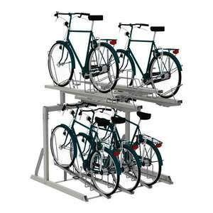

HAN:

00.304.040

Ausführung

einseitig

Farbton

nach RAL-Farbkarte

Montageart

Bodenbefestigung

Oberfläche

feuerverzinkt, pulverbeschichtet

Ständerart

Reihenanlage

Werkstoff

Stahl

Anzahl Plätze

4,00

Breite (mm)

1.592,50

Länge (mm)

1.879,00

Radabstände in (mm)

400